Evaluatie 1 bij Jezus Christus Hoe zag Jezus eruit? (p. 2)

Lees de opdrachten aandachtig.
Werk zelfstandig en daarna in groep.

- Kies de afbeelding die het meest overeenkomt met jouw Jezusbeeld.

- Noteer het nummer van jouw Jezusbeeld op het blad dat de leraar je geeft. De klas wacht tot iedereen klaar is.

- Wandel daarna door de klas en zoek welke klasgenoten hetzelfde beeld van Jezus hebben.

- Beantwoord samen de onderstaande vragen. Laat iedereen aan bod komen en probeer de mening van de groepsleden samen te vatten in enkele zinnetjes.

Mijn groepsleden: ____________________________________________________________

- Waarom hebben jullie voor dit Jezusbeeld gekozen?  / 3 | - Herkennen jullie een typische karaktereigenschap en een uiterlijk kenmerk van Hem in het gekozen Jezusbeeld? Geef twee voorbeelden van zowel innerlijk als uiterlijk.  / 4
- Wat zouden jullie eventueel nog toevoegen of veranderen? Wat ontbreekt er en moet er zeker bij om deze figuur nog ‘meer Jezus’ te maken?  / 3 | - Komt dit beeld overeen met het uiterlijke beeld dat jullie van Jezus hadden op p. 1? Vergelijk en zoek drie gelijkenissen en drie verschillen.  / 6

Totaal: /16

Evaluatie 2 bij Jezus Christus Het land van Jezus (p. 4)

Zoek op het internet meer informatie over het land van Jezus.
Beantwoord de onderstaande vragen of voer de opdrachten uit.

- Welk belangrijk bouwwerk bevindt zich in Jeruzalem? Wat doen de inwoners op die heilige plaats? /2
________________________________________________________________________________________________________________________________________________

- Welke drie wereldgodsdiensten zijn vertegenwoordigd in Israël? /3
________________________________________________________________________________________________________________________________________________
- Hoe ziet de Israëlische vlag eruit? Beschrijf het symbool dat op de vlag staat. /3
________________________________________________________________________________________________________________________________________________
________________________________________________________________________

- Wat is de munteenheid van Israël? /1
________________________________________________________________________

- Is er vrede in Israël? Geef twee argumenten om je antwoord te verduidelijken. /4
________________________________________________________________________________________________________________________________________________
- Wie was de leider van Israël toen Jezus werd geboren? /1
________________________________________________________________________

- Welke betekenis heeft de berg Moria voor christenen? /3
________________________________________________________________________________________________________________________________________________
________________________________________________________________________
- Welke wedstrijd, die verschillende landen in de wereld samenbracht, vond in 2019 plaats in Israël? Welk land was de winnaar? /2
________________________________________________________________________________________________________________________________________________

Totaal: /20

Evaluatie 3 bij Jezus Christus De geboorte van Jezus (p. 6)

Vul het kruiswoordraadsel in en kom meer te weten over het geboorteverhaal van Jezus.

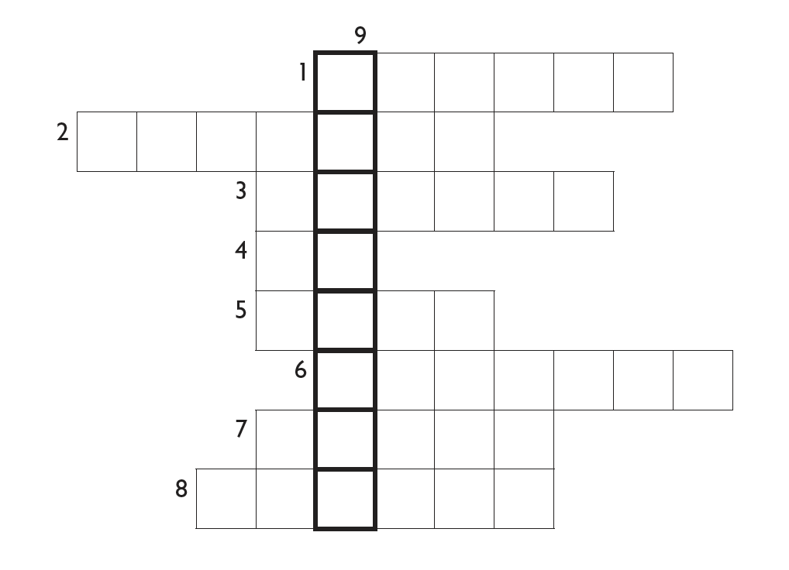

- Het beroep van Augustus, die het volk verplichtte om zich te laten inschrijven voor een volkstelling.
- De naam van dit gebouw om te overnachten was volzet. Daarom gingen Maria en Jozef naar een stal.
- Jezus werd in doeken gewikkeld en in een … met stro gelegd.
- In de kerststal zaten enkele dieren, zoals een ezel en een …
- Dit scheen boven de stal waarin Jezus geboren werd, zodat de drie wijzen de weg konden vinden.
- Een andere benaming voor de Verlosser of Redder die Jezus genoemd wordt.
- Een van de cadeautjes die baby Jezus kreeg was … Het kan aangestoken worden en verspreidt een lekkere geur.
- De drie wijzen kwamen uit deze richting.
- Op 25 december vieren we een christelijk feest, de geboorte van Jezus. Dit feest heet …

Evaluatie 4 bij Jezus Christus Poster voor een goed doel (p. 11)

Welk goed doel wil jij steunen? Maak een aantrekkelijke poster voor De Warmste Week, net zoals het voorbeeld van de warme sokken.
Dat mag op papier of via de website www.canva.com.

De poster moet deze onderdelen bevatten:
- een afbeelding van de organisatie
- een omschrijving van het doel van de organisatie
- jouw verklaring waarin je uitlegt waarom voor dit goede doel kiest
- een zaligspreking die erbij past
Totaal: / 20

Evaluatie 5 bij Jezus Christus Herhalingsquiz (p. 18)

Test jullie kennis! Ga in groepjes zitten en werk samen op een apart blad.
Hieronder vinden jullie vier categorieën over Jezus’ leven met telkens vier vragen. Werk de opdrachten zo goed mogelijk uit. Vink het bolletje voor de opdracht af als je er klaar mee bent.

- Jezus | - Vrienden en familie | - Goede daden | - Jezus’ laatste dagen
O A) Noteer vijf namen die Jezus kreeg. | O A) Hoe heette Jezus’ moeder en zijn menselijke vader? | O A) Geef drie voorbeelden van goede daden die Jezus verrichtte. | O A) Beschrijf het Laatste Avondmaal in vijf woorden.
O B) In welke stad werd Jezus geboren? | O B) Geef drie groepen van mensen met wie Jezus  omging. | O B) Jezus vertelde de goede boodschap van God. Hoe heet iemand die zulke boodschappen verkondigt? | O B) In welke stad vond de lijdensweg van Jezus plaats?
O C) Teken hoe de geboorte van Jezus aangekondigd werd. | O C) Geef zo  veel mogelijk namen van apostelen. | O C) Verzin een uitspraak over het helpen van anderen die typisch van Jezus geweest zou kunnen zijn. | O C) Geef een voorbeeld van een gebeurtenis uit de lijdensweg.
O D) Verzin bij elke letter van Jezus’ naam vijf karaktereigenschappen. De eigenschappen moeten niet beginnen met de letter. Bijvoorbeeld rustig. | O D) Jezus is een deel van de Heilige Drievuldigheid: de vader, de zoon en de …? | O D) Leg uit in eigen woorden wat een wonder betekent. Geloven jullie in wonderen? | O D) Hoe wordt Jezus door de meeste mensen voorgesteld? Maak een schets.

Totaal: / 16

Evaluatie 6 bij Jezus Christus Herhalingstoets bij dit thema

Dit zijn alle vragen die vanuit de doelenkaders kunnen gesteld worden.
U maakt er het best een selectie uit.

- Hoe is de naam ‘christenen’ ontstaan?
_____________________________________________________________________

- a) Welke twee personen worden hier afgebeeld? Geef hun namen.

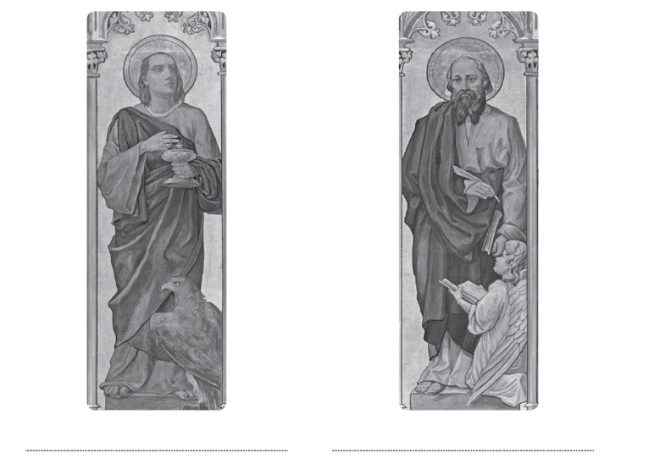
b) Hoe hebben we dankzij hen de Bijbelse Jezus leren kennen? Geef één reden.
_____________________________________________________________________
_____________________________________________________________________

- Hoe heet het feest waarop de joden de uittocht uit Egypte herdenken, hun bevrijding uit de slavernij?
_____________________________________________________________________

- Geef één zaak die joden als geloofsgemeenschap samen in de synagoge doen.
_____________________________________________________________________
_____________________________________________________________________

- Jezus’ geloof was al op jonge leeftijd heel sterk. Daarom bleef de 12-jarige Jezus achter in de tempel. Leg uit waarom precies.
_____________________________________________________________________
_____________________________________________________________________

- Wat betekende het doopsel in Jezus’ tijd bij de joden, en wat betekent het doopsel vandaag voor christenen?

Joodse doopsel | Christelijke doopsel

- Wat is een zaligspreking en waarom vertelde Jezus ze?
_____________________________________________________________________
_____________________________________________________________________
_____________________________________________________________________
- Zijn de volgende stellingen over het verhaal van Bartimeüs goed of fout? Verbeter indien fout.
- Het verhaal van Bartimeüs is een wonderverhaal.
- Jezus kon echt toveren.
- Bartimeüs’ blindheid was een straf van God.
- Mensen hadden medelijden met Bartimeüs.
- Bartimeüs moet veel moeite doen om Jezus te ontmoeten.
__________________________________________________________________
__________________________________________________________________
__________________________________________________________________
__________________________________________________________________
__________________________________________________________________

- Leg uit wat er op deze drie momenten tijdens Jezus’ lijdensweg gebeurde.

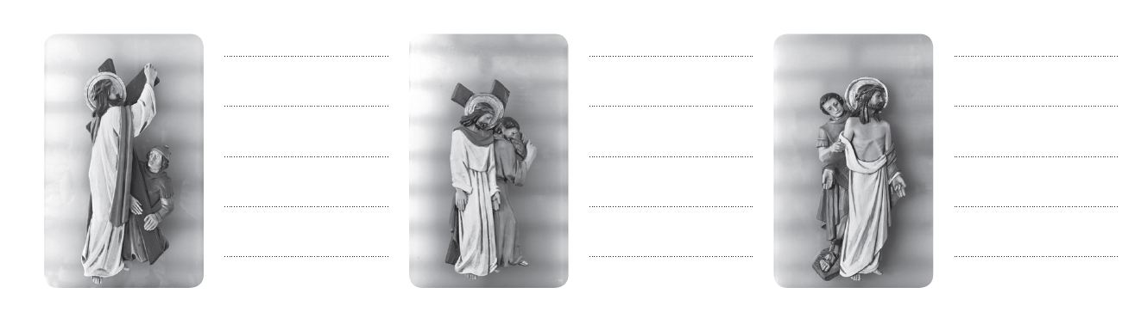

- Heb jij je al eens gevoeld alsof je een zware last droeg? Leg kort uit.
_____________________________________________________________________
_____________________________________________________________________

- Wanneer herkennen de Emmaüsgangers Jezus in het verhaal? Aan welk moment uit Jezus’ leven kun je dat koppelen?
_____________________________________________________________________
_____________________________________________________________________

- Waarom is het Emmaüsverhaal belangrijk voor het christendom?
_____________________________________________________________________
_____________________________________________________________________
- Geef één beeld of beschrijving van Jezus in een andere godsdienst. Leg uit waarom je dat beeld hebt gekozen. Ben je het eens met dat beeld of niet?
_____________________________________________________________________
_____________________________________________________________________
- Welk beeld heb jij van Jezus na dit thema? Vat samen in drie puntjes die meer vertellen over zijn historische of Bijbelse bestaan.
_____________________________________________________________________
_____________________________________________________________________

Bijlage bij Jezus Christus Gedicht over Jezus (p. 1)

Jezus, lieve broeder,
in de kerk en in de klas
vertelt men dat jij een jood was.
Maar was jij dan echt zo ‘ambetant’
dat je op een dodelijk kruis bent gestrand?
Jij was blijkbaar zo anders dan de rest
dat je de gevestigde orde* hebt verpest.
Nochtans deed je niemand kwaad
en was je voor iedereen een toeverlaat*.
Je was een milde zonnestraal van een lieve God
die hoop en warmte gaf aan ons menselijk lot.
Jezus, lieve broeder,
met al mijn kennis uit de lessen en de boeken
voel ik me zo vaak alleen in mijn zoeken.
Is er dan niets dat alle mensen samenbindt
niets dat ons allemaal met elkaar verbindt?
Ik denk - als ik me niet vergis -
dat Jij ons zei dat het de liefde is.
Boeddhist, hindoe, moslim, christen of jood
wie de liefde beleeft die gaat nooit dood.
Jezus, lieve broer,
laat mij in mijn zoeken niet alleen
en help mij over alle grenzen heen
om liefde te vinden
om liefde te zijn.

Bron: P. Leenknecht, uit: Kilalo, in K. Janssen, ‘Warme woorden’, Uitgeverij Averbode, 2002, p. 255

Bijlage bij Jezus Christus Opsporingsbericht (p. 2)
Gezocht! Maak een opsporingsbericht dat volgens jou omschrijft wat voor persoon Jezus was. Beschrijf of teken in het lege silhouet op zijn minst vijf kenmerken van Jezus’ uiterlijk. Noteer op de lijntjes zeven karaktereigenschappen die bij Jezus passen.

